采用ADI公司的解决方案开发UHF RFID读卡器射频前端
来源：微波射频网
简介
超高频射频识别(UHF RFID)系统已广泛应用于资产管理、服装零售等领域。近年来，它们在无人售货超市和汽车电子标识应用方面也获得了广泛的关注。本文介绍基于ADI公司的信号链的UHF RFID读卡器射频前端的两种实现方法。一种实现方法基于ADF9010 和AD9963，另一种则基于AD9361。本文主要关注中国市场的汽车电子标识这一目标应用领域，这种电子标识必须符合中国标准GB/T 29768-2013“信息技术—射频识别—空中接口协议(800/900 MHz)”¹和GB/T 35786-2017“机动车电子标识读写设备通用规范”²。与分立式双组件实现方案相比，这个基于AD9361的解决方案大大降低了设计复杂度，减少了组件数量和板空间，但接收器的灵敏度也有所下降。虽然本文描述的射频前端针对特定应用，但是分析方法和前端本身都适用于一般的UHF RFID读卡器解决方案。
标准汇总
根据GB/T 29768-2013和GB/T 35786-2017《机动车电子标识标准》，表1至表3总结了适合这些应用的高性能2类读卡器的关键空中接口参数和性能要求。
表1.标签读卡器物理MAC层关键参数汇总
参数 | 描述
频率范围 | 920 MHz至~925 MHz
占用带宽(OBW) | 250 kHz
通道中心频率 | 920.125 + 0.25 n (0 ≤ n ≤ 19) MHz
邻道泄漏比(ACLR) | 邻道：<–40 dB 隔道：<-60 dB
读卡器最大ERP | 通道0和通道19：20 dBm  通道1至通道18：33 dBm
读卡器带外发射 | 见表2
调制类型 | DSB-ASK、SSB-ASK
调制深度 | 30%至~100%
数据编码 | 截断脉冲位置(TPP)
Tari | 6.25 μs或12.5 μs

表2.读卡器带外发射要求
 | 频率范围 | 限值(dBm) | 测量带宽 | 检波器模式
最大输出功率式 | 30 MHz至~1 GHz | –36 | 100 kHz | rms
最大输出功率式 | 1 GHz至~12.75 GHz | -30 | 1 MHz | rms
最大输出功率式 | 806 MHz至~821 MHz  825 MHz至~835 MHz  851 MHz至~866 MHz  870 MHz至~880 MHz  885 MHz至~915 MHz  930 MHz至~960 MHz | -52 | 100 kHz | rms
最大输出功率式 | 1.7 GHz至~2.2 GHz | –47 | 100 kHz | rms
待机模式 | 30 MHz至~1 GHz | -57 | 100 kHz | rms
待机模式 | 1 GHz至~12.75 GHz | -47 | 100 kHz | rms

表3.2类读卡器关键性能
项目 | 限值
接收器灵敏度 | ≤–65 dBm
静态模式下的读取距离 | ≥25 m
静态模式下的写入距离 | ≥12 m
动态识别性能 | 车速≤150 km/h：成功读取芯片标识符数据库和车辆登记数据库中的信息150 km/h <车速≤200 km/h：成功读取芯片标识符数据库中的信息

系统链路预算分析
无源RFID系统有两个基本的链路限制：对于正向链路，标签需要将接收到的读写器发射的射频功率转换成直流，让自身的电子设备工作起来。通常情况下，前向链路的限制在于此。反向链路则受读卡器接收器灵敏度限制。正向和反向链路预算公式3, 4如公式1至公式3所示：
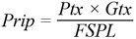 (1)
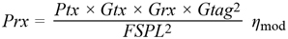 (2)
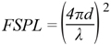 (3)
Prip：标签接收各向同性功率
Ptx：读卡器发射功率
Gtx：读卡器发射天线增益
Gtag：标签天线增益
FSPL：自由空间路径损失
Prx：读卡器接收信号功率
Grx：读卡器接收天线增益
ƞmod：标签调制效率
d：读卡器和标签之间的距离
λ：自由空间中的信号波长
根据GB/T 35786-2017第6.2节和第6.5.2.2节的定义，Ptx为30 dBm，馈线插入损耗小于1 dB，所以实际的Ptx约为29 dBm。现场测试采用10 dBi到12 dBi增益的天线，所以假设Gtx为12 dBi。对于Grx，在汽车电子标识应用中，读卡器通常采用单天线配置，而读卡器使用单根天线进行传输和接收，因此Grx = Gtx = 12 dBi。标签天线通常类似于偶极子天线，可以合理地假设Gtag = 2 dBi。ƞmod代表标签的调制效率，由标签反向调制读写器的发射信号时，标签天线匹配和标签阻抗漂移决定，可以合理地假设ƞmod = –8 dB。中心频率为922.5 MHz，所以λ= 0.33 m。图1所示的系统链路预算基于前面描述的公式和参数计算得出。
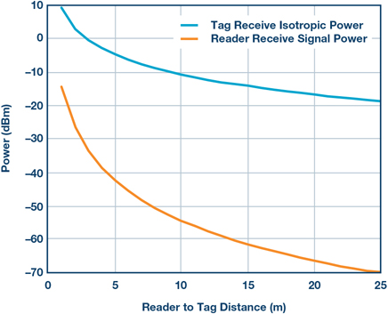
图1.正向和反向链路预算计算
为了支持标准中定义的25米链路范围，标签灵敏度应该高于-18.7 dBm，读卡器灵敏度应该高于-70.4 dBm。在该标准中，标签灵敏度要求被定义为-18 dBm，与分析结果高度吻合。但是，读卡器的灵敏度要求被定义为 –65 dBm，与 分析结果相比存在较大偏差。这种偏差可能来自于标签天线的增益值。在汽车电子标识应用中，不需要将标签天线设计成全向的。增加一个反射器将导致天线增益增加3 dB。由于标签天线增益(Gtag)在公式2中为平方值，所以读取器的灵敏度分析结果将增加6 dB，达到–64.4 dBm。在这种情况下，分析结果符合标准要求。
UHF RFID读卡器中的自我干扰器
在UHF RFID系统中，读取器在发送连续波(CW)信号为无源标签供电时，会同时以相同频率接收来自标签的反向散射信号。由于发送器-接收器之间的隔离性能欠佳，强连续波信号和相关的发送器噪声会泄漏到接收器中。通常这种泄漏信号被称为自干扰(SJ)信号，它会降低读卡器的灵敏度。
在汽车电子标识应用的RFID读卡器中，定向耦合器通常用作发射器和接收器的双工器。SJ信号的产生主要是由于天线的反射、定向耦合器的隔离都有限以及连接到耦合器耦合端口的电路反射造成的。
可以使用两种方法来克服这个SJ信号问题。第一种方法是在接收器LNA之前设计一个自干扰消除(SJC)电路。第二种方法是使用零中频接收器架构，而且发射器和接收器使用的相同的本地振荡器(LO)。在这种情况下，自干扰信号将在基带转换为直流，然后使用隔直电容对信号进行交流耦合。在这个隔直点后，去除了SJ信号，后续元件的动态范围要求随之放宽。这意味着在基带上可增加足够的增益以降低接收器的噪声系数(NF)。这两种方法可以单独使用，也可以结合使用。一个典型的SJC电路如图2所示。⁵
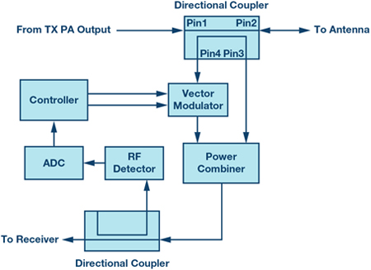
图2.典型的自干扰消除电路

读卡器关键RF性能分析
包含UHF RFID读卡器RF前端的SJC电路框图如图3所示。ADI公司的AD9963集成了双通道DAC和双通道ADC。ADF9010集成了发射器调制器、PLL/VCO、接收器基带滤波器和PGA。解调器ADL5382 包含在ADF9010评估板中。ADL5523 用作LNA，它可提供低噪声系数、高增益和高线性度。75 dB高动态范围射频检波器LT5538 适合SJC RF功率检波器使用。
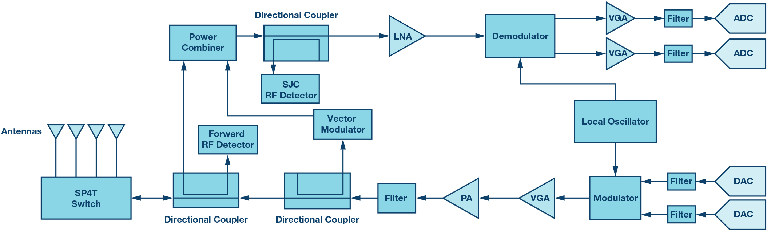
图3.UHF RFID读卡器RF前端框图。
对于发射器来说，在数字域内，应对信号进行低通滤波，以满足频域ACLR的要求，以及时域RF包络的要求。在模拟域，PA线性度和LO相位噪声都会影响ACLR的性能。经过低通滤波后，由TPP编码的ASK信号的峰均比(PAR)约为2 dB。PA平均输出功率约为32 dBm，裕量为1 dB，因此应选择大于35 dBm P-1 dB的PA。对于LO相位噪声，125 kHz至375 kHz的相位噪声积分应小于-40 dBc，375 kHz至625 kHz的相位噪声积分应小于-60 dBc。对于带外发射要求，需要采用一个RF滤波器，以满足发射器在谐波频率处的杂散要求。对于接近工作频率的要求，例如在915 MHz和930 MHz，100 kHz测量带宽的噪声为–52 dBm的要求，RF滤波器一般尚未衰减，所以调制器在0 dBm输出功率时的本底噪声要求约为–52 –10 ×log₁₀ (105) –30 = –132 dBm/Hz。在5 MHz偏移量下的相位噪声要求也应小于 –132 dBc。
接收器的灵敏度在GB/T 35786-2017标准中规定为-65 dBm。假设读卡器在所有可能的数据速率下都满足-65 dBm灵敏度要求，那么640 kHz反向链路频率(BLF)应该是最糟的情况。对于包含RFID读卡器的SJC，从天线端口到SJC输出的插入损耗约为15 dB，因此SJC输出点的灵敏度要求为–80 dBm，假设不包含直流的标签反向散射信号功率为–80 –3 = –83 dBm。ASK调制信号解调阈值约为11 dB，BLF 640 kHz上行链路信号的信号带宽为2.56 MHz。所以总的NF需求为：NF ≤ –83 –(–174 + 10 ×log₁₀ (2.56 ×106) + 11) = 15.9 dB。这个NF总体要求包括SJC之后的接收器电路的噪声影响、SJC电路引起的噪声和发射器泄漏噪声。假设矢量调制器信号支路与 自干扰支路之间的延时是匹配的，那么SJC电路在抵消CW自干扰信号的同时，发射器的泄漏噪声也会得到很好的抵消。发射器泄漏噪声包括三部分：相位噪声、幅度噪声和白噪声。一般情况下，幅度噪声和白噪声会抵消至–174 dBm/Hz本底噪声。对于剩余的相位噪声，由于发射器和接收器使用相同的LO，由于距离相关效应，它在下变频过程中会转换为直流。6在这种情况下，矢量调制器分支噪声将是唯一的额外引入噪声。假设矢量调制器分支本底噪声为–162 dBm/Hz，因此在SJC电路输出端，有效NF为–174 –(–162) = 12 dB，那么SJC之后接收器电路的NF要求为10 ×log₁₀ (101.59 –101.2) = 13.6 dB。
基于ADF9010和AD9963的解决方案
ADF9010是一款完全集成的RF发射器调制器、本地振荡器(LO)和接收器模拟基带前端，工作频率范围为840 MHz至960 MHz。AD9963是12位低功耗MxFE®转换器，提供两个采样速率为100 MSPS的ADC通道和两个采样速率为170 MSPS的DAC通道。
使用ADF9010和AD9963实现UHF RFID读卡器RF前端的框图如图4所示。ADL5523与ADL5382和ADF9010（接收器增益设置为24 dB）整个系统的级联NF小于3 dB。
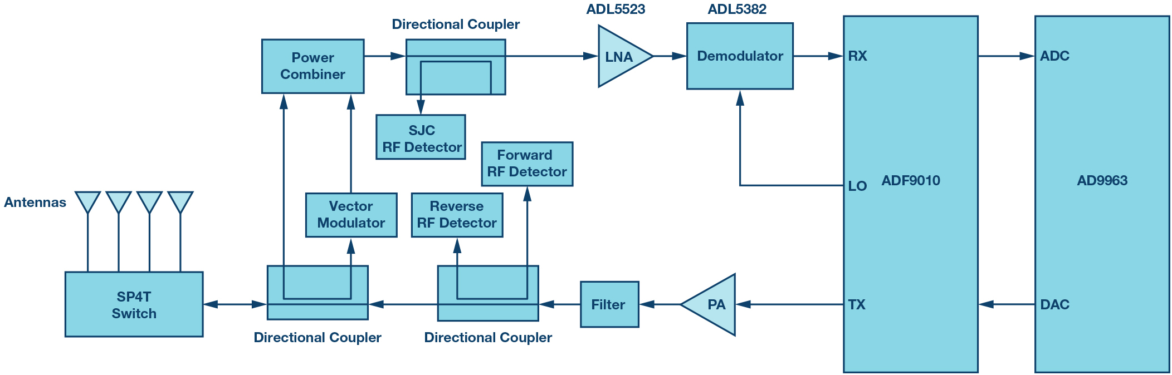
图4.使用ADF9010和AD9963的UHF RFID读卡器RF前端
为了实现UHF RFID读卡器RF前端，笔者做了两块电路板。一块是包括自适应SJC算法在内的SJC板，另一块是集成了ADL5382，ADF9010和AD9963的收发信板。这两块板级联在一起，用于测试发射和接收系统级RF性能。
为了进行发射测试，采用Python®构建由TPP编码、50%调制深度、Tari设置为12.5 μs RFID下行链路波形的DSB-ASK，并将其下载至FPGA板。在PA输出功率为32 dBm的天线端口上测试了频谱域ACLR和时域RF包络。测试结果如图5所示。对于ACLR测试结果，邻道的值大约是-42 dBc，具有2 dB裕量，隔道的值为-64 dBc，具有4 dB裕量。对于RF包络，纹波小于1%，与5%限值相比具有足够的裕量，且上升时间和下降时间都在1 μs和8.25 μs限值范围内。
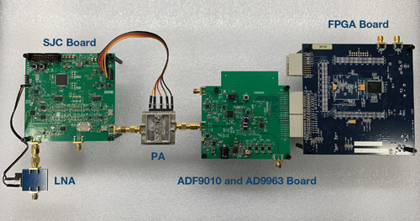
图5.测试设置图
为了进行接收测试，使用ADI公司的SPDT RF开关HMC545A 构建标签仿真器，由微控制器单元进行控制。控制模式是一个RFID上行链路FM0编码数据列表。利用MATLAB.®构建了一个ASK解码程序。通过使用此程序对IQ进行解码，并将其与数据列表中的原始数据进行比较，可以计算得出BER和接收器的灵敏度。图6显示了接收到的IQ数据和FFT图。从图中可以看出，该程序成功解码了一个具有320 kHz BLF的-74 dBm RFID上行线路信号。
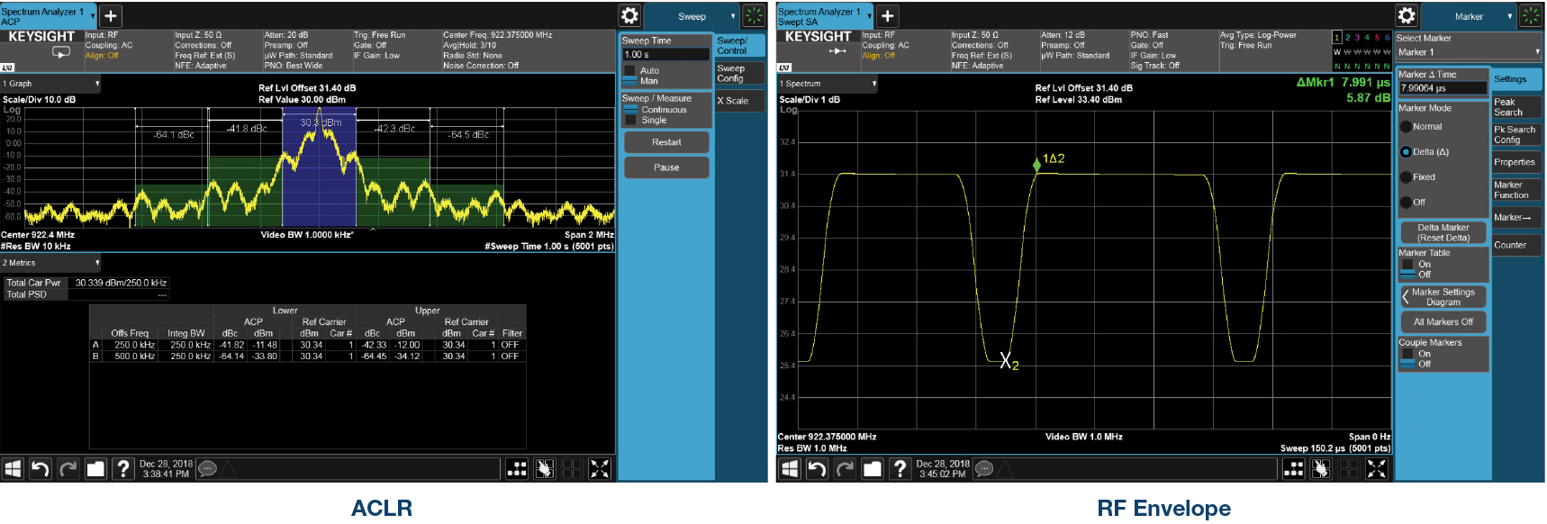
图6.发射器测试结果
使用AD9361来实现前端
AD9361是一款高集成度的射频(RF)收发器，能够通过不同配置实现各种广泛应用。它在单个器件中集成了提供所有收发器功能所需的全部RF、混合-信号和数字模块。为了实现UHF RFID读卡器，发射器和接收器应该使用相同的LO来利用距离相关效应，因此使用AD9361发射器监控路径，而不是常规的接收器路径。AD9361发射器监控路径会旁路内部LNA，所以添加了一个外部LNA，例如ADI公司的ADL5523。ADL5523是一种高性能GaAs pHEMT LNA，具有0.8 dB NF和21.5 dB增益。图8所示的框图显示了用于实现UHF RFID读卡器RF前端的AD9361。与分立式组件方案相比，这款基于AD9361的解决方案得到了大幅简化。AD9361基带采用直流耦合，而不是交流耦合。在这种情况下，需要SJC电路能够将自干扰信号降低到足够低的水平，例如小于–35 dBm，避免模拟电路出现饱和。因此，可以在数字域中移除自干扰转换直流信号。
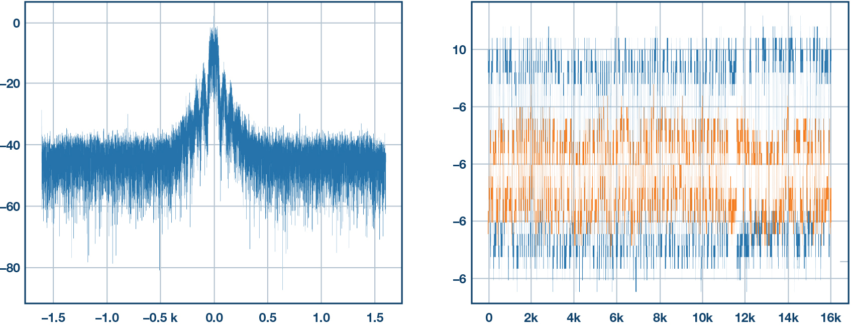
图7.接收到的接收器数据FFT图和解码数据
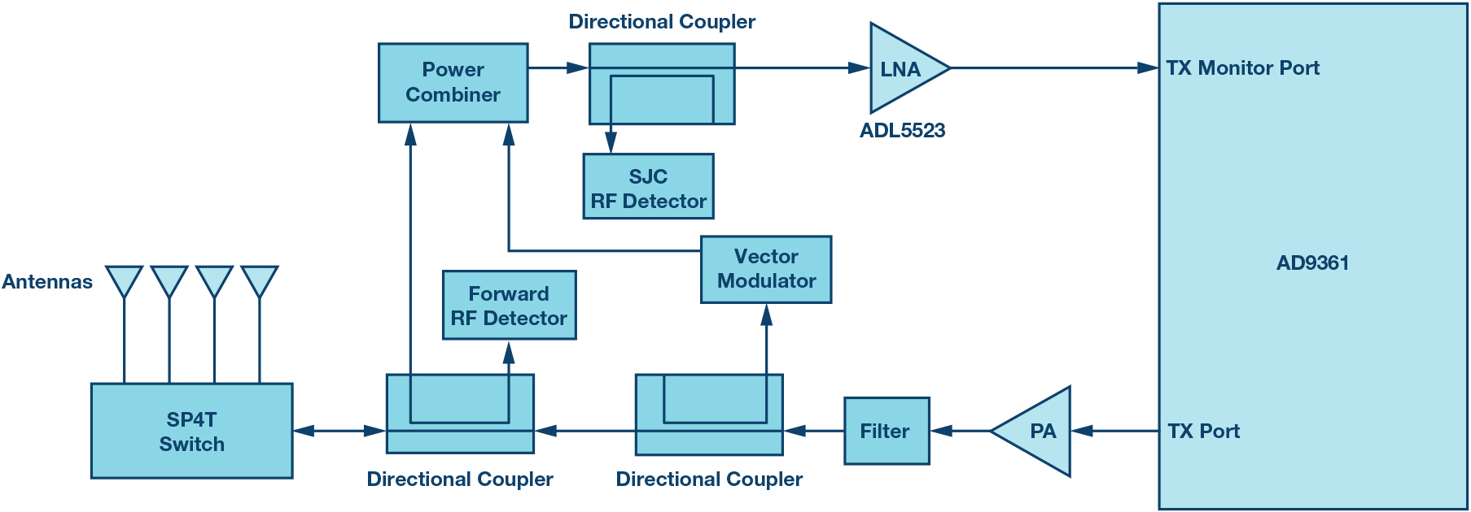
图8.使用AD9361的UHF RFID读卡器RF前端的框图
AD9361发射器监控路径增益分布由两部分增益组成：前端增益（发射器监控增益）和接收低通滤波器增益(GBBF)。发射器监控器增益可以设置为0 dB、6 dB或9.5 dB。GBBF可以设置为0 dB至24 dB，步长1 dB。利用这种灵活的增益配置，可以轻松实现接收器AGC功能。对于这个UHF RFID读卡器应用，发射器监控路径增益设置为3 dB，GBBF设置为6 dB。当AD9361增益设置为3 dB时，ADL5523和AD9361的发射器监控端口的级联NF约为12.6 dB。与13.6 dB分析要求相比，此设置存在1 dB的裕量，如果残余的自干扰信号为-35 dBm，则数字域功率为–7 dBfs。
基于AD9361的解决方案、测试设置和结果
为了实现UHF RFID读卡器RF前端，利用之前提到的包含自适应SJC算法的SJC板与AD9361级联在一起，用于测试发射器和接收器系统级RF性能。测试设置框图和连接图如图9和图10所示。
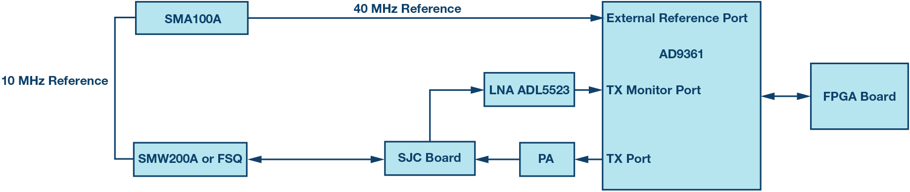
图9.测试设置框图
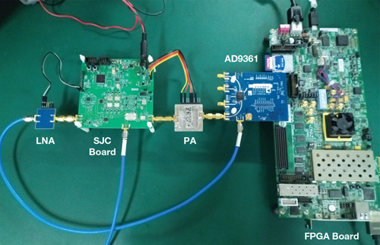
图10.测试设置图
测试结果如图11所示。对于ACLR测试结果，邻道的值大约是-42 dBc，具有2 dB裕量，隔道的值为-61 dBc，具有1 dB裕量。对于RF包络，纹波小于1%，满足5%限值裕量要求。上升时间和下降时间在1 μs和8.25 μs限值范围内。
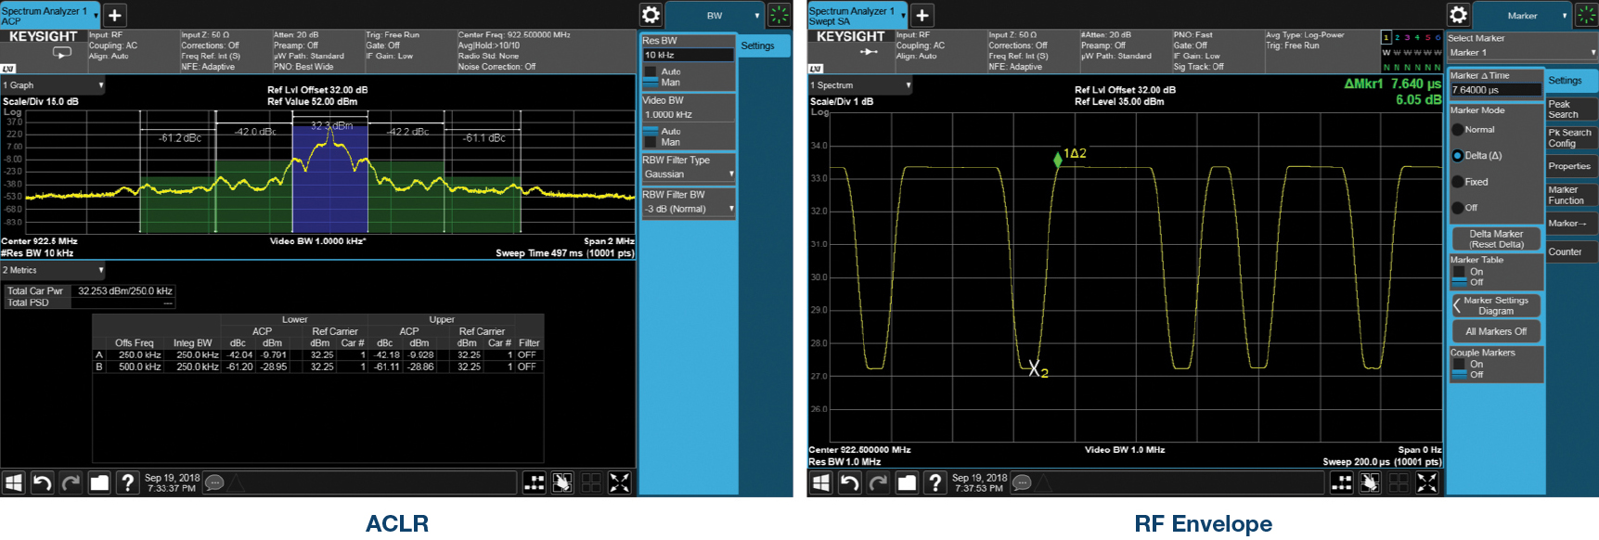
图11.发射器测试结果
为了进行接收器测试，构建了一个RFID上行链路FM0编码数据列表，并将其下载到信号生成器SMW200A，然后针对SMW200A进行配置，利用此数据列表发射DSB ASK信号。AD9361接收到的IQ数据存储在FPGA板中，并利用FTP工具提取到PC。利用MATLAB构建一个ASK解码程序。使用此程序对数据进行解码，并将其与数据列表中的原始数据进行比较，可以计算得出BER和接收器的灵敏度。图12显示了MATLAB程序的FFT图和解码数据。测试结果表明，该程序成功解码了一个具有640 kHz BLF的-65 dBm RFID上行线路信号。
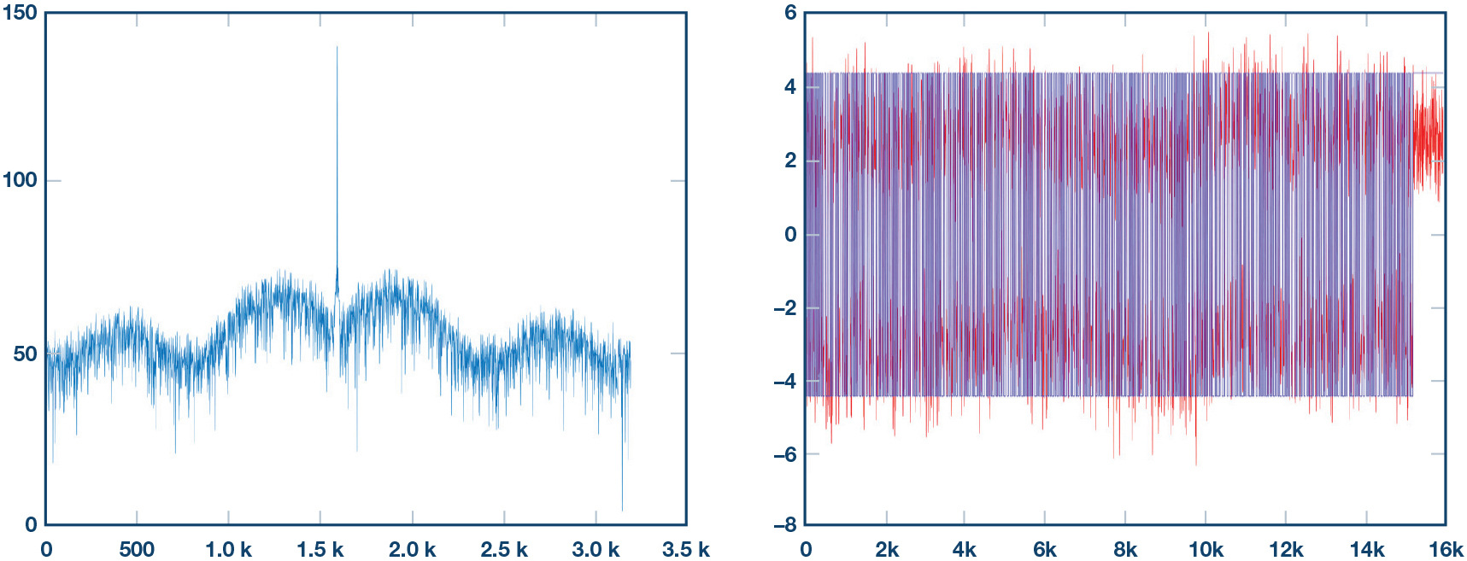
图12.接收到的接收器数据FFT图和解码数据
结论
本文首先概述了中国的汽车电子标识标准。然后分析了UHF RFID系统级链路预算、RFID中采用的关键技术（例如SJC），以及关键的RF性能要求。最后，设置基于ADF9010和AD9963的解决方案，以及基于AD9361的UHF RFID读卡器RF前端，进行系统级性能测试。基于ADF9010和AD9963的解决方案具有高性能和相当大的裕量，可以满足GB/T 29768-2013和GB/T 35786-2017的要求。基于AD9361的集成解决方案在降低接收器灵敏度的情况下也满足这些要求，与分立式双组件方案相比，此方案明显简化。虽然本文描述的射频前端针对特定应用，但是分析方法和前端本身都适用于一般的UHF RFID读卡器解决方案。
参考文献
1 GB/T 29768-2013 “信息技术—射频识别—空中接口协议(800/900 Mhz)。”
2 GB/T 35786-2017 “机动车电子标识读写设备通用规范。”
3 Monza X天线应用笔记。Impinj.
4 Gregor Lasser、Christoph F. Mecklenbrauker。“RFID读卡器的自干扰 噪声限值。”2015年IEEE国际RFID会议，2015年6月。
5 Alírio Boaventura、João Santos、Arnaldo Oliveira、Nuno Borges Carvalho。“完全隔离：无源RFID 系统中的自干扰处理。”IEEE微波杂志，第17卷第11期，2016年11月。
6 Byung-Jun Jang、Hyun-Goo Yoon。“UHF RFID读卡器 相位噪声的距离相关效应。”IEEE微波与无线元件快报，2009年1月
作者简介
Van Yang是ADI上海分公司的系统应用工程师经理。Van于2015年加入ADI，担任工业和医疗客户支持部门的现场应用工程师。加入ADI之前，Van曾在TI担任了四年多的现场应用工程师。他毕业于华中科技大学，获得了通信与信息系统硕士学位。
Eagle Zhang是ADI深圳分公司的一名现场应用经理。Eagle于2001年加入ADI公司。Eagle最初担任ADI的现场应用工程师，随后还担任ADI中国核心市场技术支持经理和ADI华南区现场应用经理。在其担任现场应用经理期间，Eagle构建了ADI华南区现场技术支持团队。Eagle获得了清华大学工程热物理学学士学位和硕士学位。
Aaron He是ADI上海分公司的系统应用工程师。他于2017年加入ADI公司。加入ADI之前，Aaron曾在爱立信担任高级RF工程师。Aaron拥有超过十年的无线通信基站设计、集成和生产测试系统开发工作经验。Aaron于2001年获得西安交通大学通信工程学士学位，并于2006年获得华中科技大学微波工程硕士学位。

